Anlage zur Verfügung der Gemeinde Malschwitz vom 26.01.2023 über die Fortschreibung des Bestandsblattes zum Öffentlichen Feld- und Waldweges Nr. 03 (ÖFW 03) „Obere Brießnitzer Straße“ in der Gemarkung Rackel
ÖFW 03

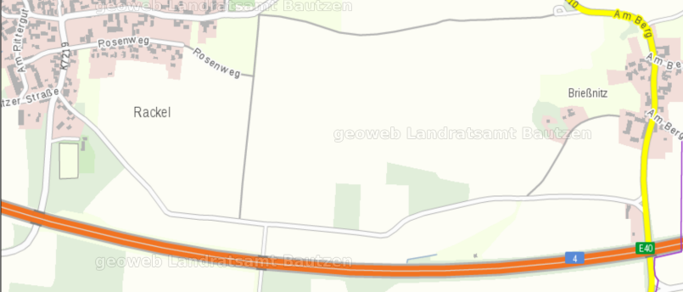
Am Berg 19

Flst. 163

Flst. 162/1
OS 73
ÖFW 03
ÖFW 03
ÖFW 03

